通帳コピー添付台紙

通帳がない場合は、銀行webの照会ページ等、金融機関・支店名・口座番号・口座名義人（フリガナ、アルファベット可）がわかる資料を添付してください。

|  |
| --- |
| **通帳の表紙のコピーを添付してください。**  見本  普通預金口座通帳  店番号　　　口座番号  **215　　　1234567　　　　　 　　　愛 知　太 朗　様**  **〇〇銀行** |
| **通帳の表紙を１枚開いたページのコピーを添付してください。**  （口座名義人・支店名・口座番号の記載がある箇所）  おなまえ  **ｱｲﾁ　ﾀﾛｳ**ｻﾏ  お届けの通帳限度額は　　　　　金額　　　　　　　　　　　　　　　　　　　　店番　　　　　口座番号  次のとおりです　　　　　　　　　　　　　　　　　　　　　　　　　　円　　　　　　　　　　　　　**215　　　　　　　1234567**  **株式会社〇〇銀行**  （金融機関コード　×××）  お取扱い店　〇〇〇支店　　　　　　　　　　　　　　　　　　　　　　　　印紙税申告納  電話（△△△-▽▽▽▽-△△△）　　　　　　　　　　　　　　　　　　 付につき〇〇  　　　　　　　　　　　　　　　　　　　　　　　　　　　　　　　　　　　　　　　　税務署承認済  普通預金  見本 | |

裏面あり

**※　ゆうちょ銀行の場合は、通帳の表紙を１枚開いた下記の２ページのコピーを添付してください。**

（口座名義人・支店名・口座番号の記載がある箇所）

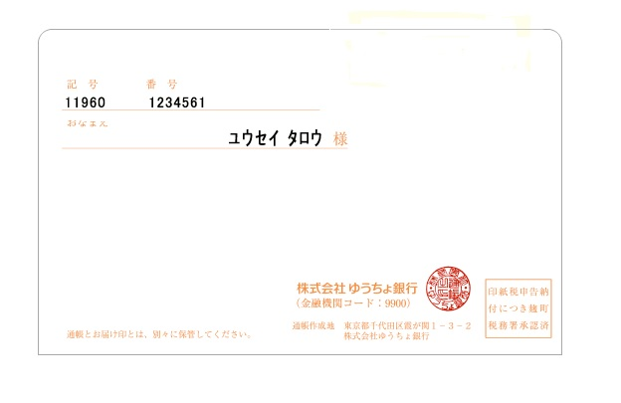

見本

